СИСТЕМА УПРАВЛЕНИЯ ОЧИСТНЫМИ СООРУЖЕНИЯМИ (СУОС)
Система предназначена для контроля и управления агрегатами и устройствами станций биологической очистки в ручном и автоматическом режимах, а также передачи информации о состоянии контролируемых устройств по GSM/GPRS каналу на сайт в интернете для удаленного наблюдения.
Станция биологической очистки – локальное очистное сооружение, предназначенное для очистки хозяйственно-бытовых и близких по составу сточных вод непосредственно в местах их происхождения. Процесс очистки основан на аэробном методе очистки. Станция размещена в железобетонных монолитных сооружениях, в которых спланированы различные по своему функциональному назначению резервуары, технологически связанные друг с другом. Из рисунка ниже примера технологической схемы такой станции видно, каким оборудованием надо управлять и контролировать работу станции.
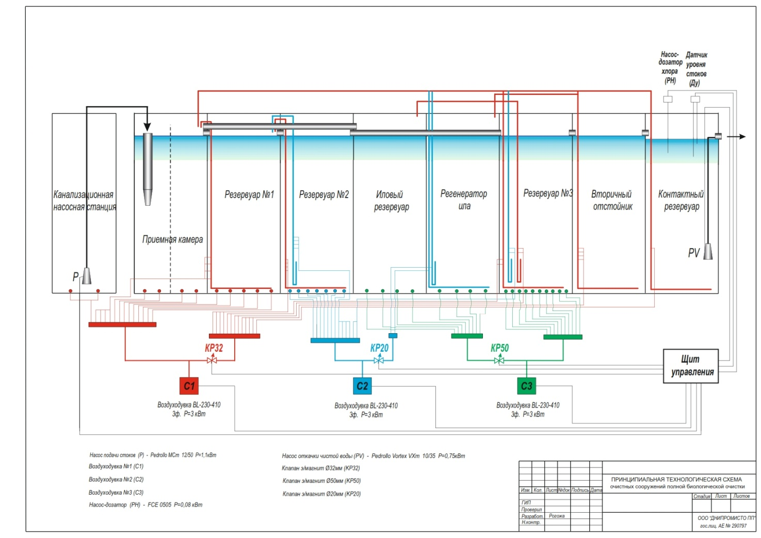
СТРУКТУРНАЯ СХЕМА СУОС

Блок
контроля
и
управления
Датчик уровня стоков
Датчик уровня чистой воды
Датчики токов насосов и компрессоров
Электрооборудование:
насосы,
компрессора,
клапана и др.
Блок контроля состояния электросети
Блок связи (Ethernet)
Интернет
Диспетчерская сервисной службы

Управление в ручном режиме
Состояние оборудования, аварии, управление
Блок согласования с мощным электрооборудованием
Датчики давления воздуха и содержания кислорода О2
Обратная связь состояния оборудования

